Лабораторная работа №5
  - Менеджер паролей pass и управление файлами конфигурации
Липатников Андрей
2026-10-07
Аннотация
В данном отчёте представлены результаты выполнения лабораторной работы по теме «Менеджер паролей pass и управление файлами конфигурации».
В ходе работы установлен и настроен менеджер паролей pass: создано хранилище паролей с шифрованием GPG-ключом, выполнена синхронизация с git и настройка взаимодействия с браузером. Установлена утилита chezmoi, создан личный репозиторий dotfiles на основе шаблона и развёрнуты конфигурационные файлы; освоены ежедневные операции с chezmoi.
Сделаны выводы о достижении поставленной цели.
Содержание

1. Введение

1.1 Актуальность
Работа с виртуальными машинами и удалёнными серверами порождает две практические задачи. Первая — безопасное хранение множества паролей и доступ к ним с разных устройств: пароли в открытом виде недопустимы, облачные менеджеры требуют доверия к третьей стороне. Менеджер паролей pass решает задачу в духе идеологии Unix: данные хранятся в файловой системе в обычных файлах, шифрованных GPG-ключом, а синхронизация выполняется средствами git — всё под контролем самого пользователя. Вторая задача — управление файлами конфигурации домашнего каталога (dotfiles) на нескольких машинах: ручное копирование настроек не масштабируется и приводит к расхождению конфигураций. Утилита chezmoi позволяет хранить конфигурации в репозитории, применять их одной командой и учитывать различия между машинами с помощью шаблонов. Оба инструмента используются в последующих работах курса: настраиваемое окружение развёртывается и переносится именно так.

1.2 Цель работы
Получение навыков работы с менеджером паролей pass и утилитой управления файлами конфигурации chezmoi.

1.3 Задачи
- Установить менеджер паролей pass (и gopass) и настроить хранилище с шифрованием GPG-ключом.
- Выполнить синхронизацию хранилища паролей с git-репозиторием.
- Настроить взаимодействие менеджера паролей с браузером (плагин browserpass).
- Сохранить тестовый пароль в хранилище и заменить его сгенерированным.
- Установить дополнительное программное обеспечение и шрифты для рабочего окружения.
- Установить chezmoi и создать личный репозиторий dotfiles на основе шаблона.
- Развернуть конфигурации на виртуальной машине и освоить ежедневные операции с chezmoi (diff, apply, update, автоматическая фиксация изменений).

1.4 Объект и предмет исследования
- Объект исследования: процессы управления паролями и файлами конфигурации домашнего каталога пользователя.
- Предмет исследования: настройка менеджера паролей pass с шифрованием GPG и синхронизацией git, а также управление файлами конфигурации с помощью chezmoi и репозитория dotfiles.

1.5 Методы исследования
В работе использованы следующие методы:
- установка и настройка программного обеспечения средствами пакетного менеджера dnf (в том числе из репозиториев Copr);
- практический эксперимент: последовательное выполнение команд pass, gpg и chezmoi с фиксацией каждого шага скриншотом;
- сравнительный анализ: проверка изменений домашнего каталога командой chezmoi diff до их применения.

1.6 Схема выполнения работы
На рис. 1 представлена общая последовательность действий при выполнении работы.


Рисунок 1: Блок-схема выполнения лабораторной работы

2. Теоретическая часть

2.1 Менеджер паролей pass
Менеджер паролей pass — программа, сделанная в рамках идеологии Unix, также известная как стандартный менеджер паролей для Unix. Данные хранятся в файловой системе в виде каталогов и файлов; файлы шифруются с помощью GPG-ключа. Существует реализация gopass на языке Go с дополнительными интегрированными функциями; далее используется pass, но всё то же самое можно сделать с помощью gopass.
Структура базы паролей может быть произвольной, если пользователь использует её напрямую. При использовании промежуточного программного обеспечения семантику необходимо заложить в структуру базы. Рассмотрим пользователя user в домене example.com, порт 22. Отсутствие имени пользователя или порта в имени файла означает, что любое имя пользователя и порт совпадают: запись example.com.pgp соответствует любому пользователю и порту. Соответствующее имя пользователя может быть именем файла внутри каталога, имя которого совпадает с хостом (example.com/user.pgp — полезно при нескольких пользователях на одном хосте), либо префиксом, отделённым знаком @ (user@example.com.pgp). Порт указывается после хоста через двоеточие: example.com:22.pgp, example.com:22/user.pgp, user@example.com:22.pgp. Все записи могут располагаться в произвольных каталогах, задающих собственную иерархию.

2.2 Реализации и интерфейсы
Существуют две основные реализации командной строки: классическая pass в виде shell-скриптов и gopass на Go. Графические интерфейсы: qtpass (работает как интерфейс к pass и как самостоятельная программа), gopass-ui, webpass (веб-интерфейс на Go). Для Android существуют приложения Password Store (синхронизация с git требует импорта ssh-ключей, поддерживает разблокировку по биометрии; для работы требует OpenKeychain: Easy PGP — операции с PGP-ключами, без биометрической разблокировки) и OpenKeychain. Для Emacs предназначены пакеты pass (управление хранилищем и редактирование записей, запуск M-x pass), helm-pass (список записей в минибуфере, копирование пароля по Enter) и ivy-pass.

2.3 Управление файлами конфигурации chezmoi
chezmoi — утилита управления файлами конфигурации домашнего каталога пользователя. Состояние файлов конфигурации сохраняется в каталоге ~/.local/share/chezmoi, который является клоном репозитория dotfiles. Файл конфигурации ~/.config/chezmoi/chezmoi.toml (также поддерживаются JSON и YAML) специфичен для локальной машины. Файлы, одинаково содержимые на всех машинах, дословно копируются из исходного каталога; файлы, которые варьируются от машины к машине, выполняются как шаблоны с использованием данных из конфигурационного файла. При запуске chezmoi apply вычисляется желаемое содержимое и разрешения для каждого файла, после чего вносятся необходимые изменения; по умолчанию chezmoi изменяет файлы только в рабочей копии.
Шаблоны используются для изменения содержимого файла в зависимости от среды; применяется синтаксис шаблонов Go. Файл интерпретируется как шаблон, если имеет суффикс .tmpl либо находится в каталоге .chezmoitemplates. Действия шаблона записываются в двойных фигурных скобках { }: переменные (например, { .chezmoi.hostname }), условные выражения (if, else if, else, end), логические функции (eq, not, and, or) и целочисленные функции (len, ne, lt, le, gt, ge). Для управления пробелами рядом со скобками размещается знак минус. Данные шаблона доступны командой chezmoi data; отладка выполняется подкомандой chezmoi execute-template. Команда chezmoi init может автоматически создать конфигурационный файл из шаблона .chezmoi.$FORMAT.tmpl; функция promptStringOnce запрашивает у пользователя значение, если оно ещё не установлено.
При выполнении chezmoi update запускается git pull --autostash --rebase в исходном каталоге, а затем chezmoi apply. Поддерживается автоматическая фиксация и отправка изменений в репозиторий (опции autoCommit и autoPush в конфигурации): при использовании autoPush на общедоступном репозитории случайно добавленный секрет в открытом виде будет отправлен в репозиторий — требуется осторожность.

3. Материалы и методы
- Среда выполнения: Fedora 41 (Sway) на виртуальной машине VirtualBox (окружение настроено в лабораторной работе №1).
- Программное обеспечение: pass, pass-otp, gopass, gnupg, browserpass, chezmoi; дополнительное ПО рабочего окружения (dunst, fuzzel, swaylock, kitty, waybar, wl-clipboard, mpv, grim, slurp и др.) и шрифты iosevka; утилиты gh, git, wget.
- Репозитории: личный репозиторий хранилища паролей (pass) и репозиторий dotfiles на GitHub, созданный на основе шаблона yamadharma/dotfiles-template.
- Методы: последовательное выполнение команд с фиксацией каждого шага скриншотом; проверка изменений домашнего каталога через chezmoi diff перед применением.

4. Выполнение лабораторной работы

4.1 Менеджер паролей pass

4.1.1 Установка
Установлены менеджер паролей pass с модулем otp и реализация gopass (рис. 2, рис. 3):
dnf install pass pass-otp
dnf install gopass
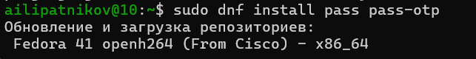
Рисунок 2: Установка pass и pass-otp

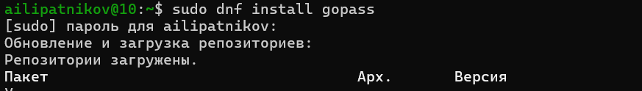
Рисунок 3: Установка gopass

4.1.2 Ключи GPG
Просмотрен список секретных ключей (рис. 4):
gpg --list-secret-keys
Ключ для шифрования уже существует, генерация нового ключа (gpg --full-generate-key) не потребовалась.
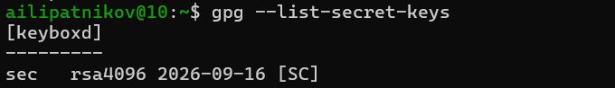
Рисунок 4: Список секретных ключей GPG

4.1.3 Синхронизация с git
Выполнена инициализация структуры git для хранилища паролей (рис. 5):
pass git init
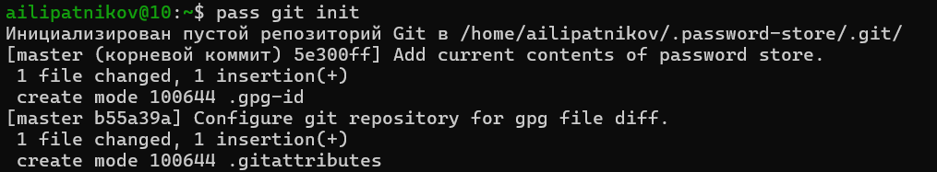
Рисунок 5: Инициализация git в хранилище паролей
Задан адрес репозитория на GitHub и изменения отправлены в хранилище (рис. 6):
pass git remote add origin git@github.com:pakarah/pass.git
pass git push
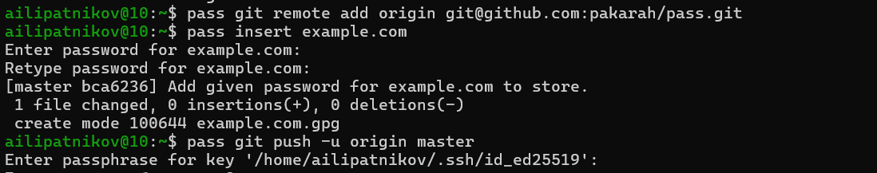
Рисунок 6: Подключение удалённого репозитория и отправка

4.1.4 Прямые изменения
Изменения, внесённые непосредственно в файловую систему, зафиксированы вручную и отправлены в репозиторий (рис. 7):
cd ~/.password-store/
git add .
git commit -am 'edit manually'
git push
Отслеживаются только изменения, сделанные через сам pass; изменения на файловой системе требуют ручного коммита. Статус синхронизации проверяется командой pass git status.
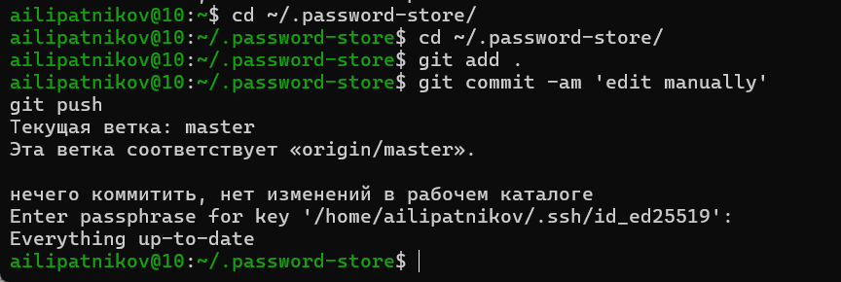
Рисунок 7: Ручная фиксация изменений в хранилище

4.1.5 Настройка интерфейса с браузером
Для взаимодействия с браузером используется интерфейс native messaging: кроме плагина устанавливается программа, обеспечивающая этот интерфейс. Включён репозиторий Copr и установлен пакет browserpass (рис. 8, рис. 9):
dnf copr enable maximbaz/browserpass
dnf install browserpass
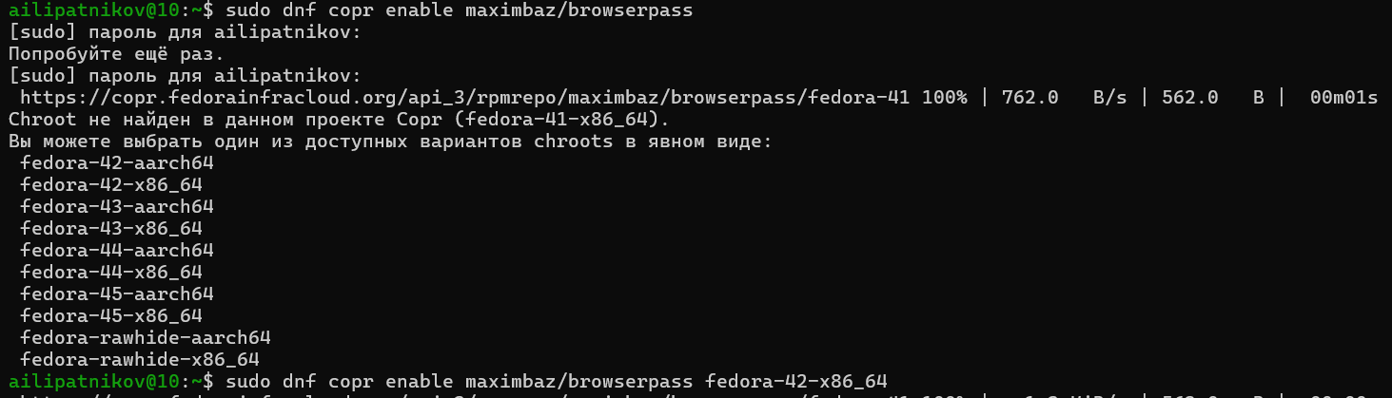
Рисунок 8: Включение репозитория Copr для browserpass

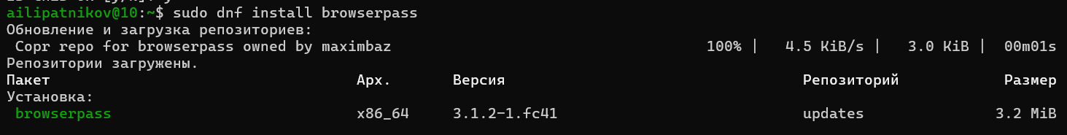
Рисунок 9: Установка browserpass

4.1.6 Сохранение пароля
Добавлен новый пароль (рис. 10):
pass insert email/rudn.ru
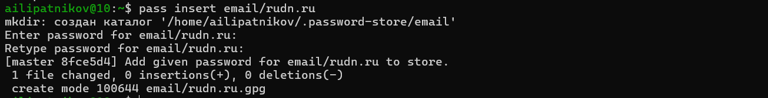
Рисунок 10: Добавление пароля в хранилище
Пароль отображён для указанного имени файла (рис. 11):
pass email/rudn.ru
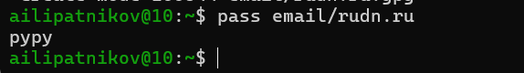
Рисунок 11: Отображение пароля
Существующий пароль заменён сгенерированным на месте (рис. 12):
pass generate --in-place email/rudn.ru
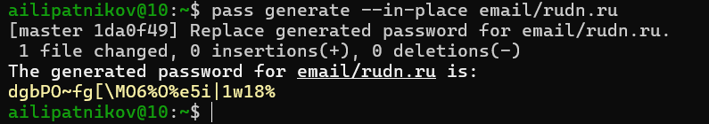
Рисунок 12: Замена пароля сгенерированным

4.2 Управление файлами конфигурации

4.2.1 Установка дополнительного программного обеспечения
Установлено дополнительное программное обеспечение рабочего окружения (рис. 13):
sudo dnf -y install \
dunst \
fontawesome-fonts \
powerline-fonts \
light \
fuzzel \
swaylock \
kitty \
waybar swaybg \
wl-clipboard \
mpv \
grim \
slurp
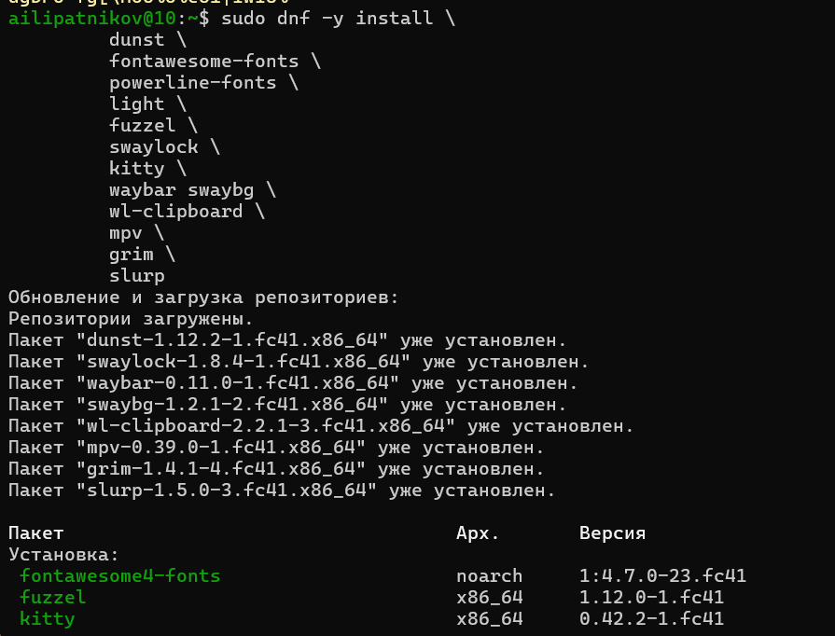
Рисунок 13: Установка дополнительного программного обеспечения

4.2.2 Установка шрифтов
Подключён репозиторий Copr с шрифтами iosevka, выполнен поиск и установка вариантов шрифта (рис. 14, рис. 15, рис. 16):
sudo dnf copr enable peterwu/iosevka
sudo dnf search iosevka
sudo dnf install iosevka-fonts iosevka-aile-fonts iosevka-curly-fonts iosevka-slab-fonts iosevka-etoile-fonts iosevka-term-fonts
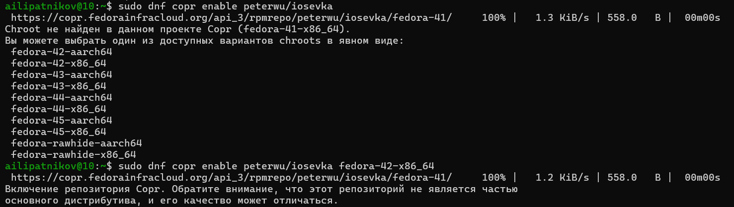
Рисунок 14: Включение репозитория Copr с шрифтами iosevka

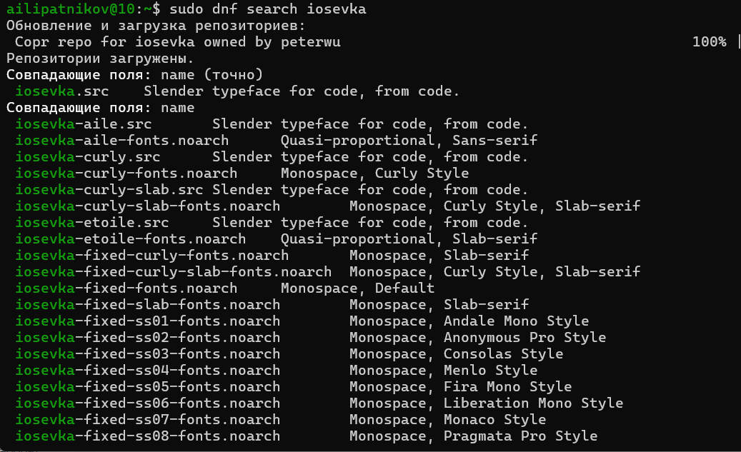
Рисунок 15: Поиск шрифтов iosevka

Рисунок 16: Установка шрифтов iosevka

4.2.3 Установка chezmoi
Бинарный файл chezmoi установлен с помощью скрипта, определяющего архитектуру процессора и операционную систему и скачивающего необходимый файл (рис. 17):
sh -c "$(wget -qO- chezmoi.io/get)"
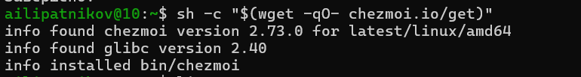
Рисунок 17: Установка chezmoi

4.2.4 Создание собственного репозитория
Создан личный приватный репозиторий dotfiles на GitHub на основе шаблона с помощью утилиты gh (рис. 18). Созданный репозиторий dotfiles показан на GitHub (рис. 19):
gh repo create dotfiles --template="yamadharma/dotfiles-template" --private
Рисунок 18: Создание репозитория dotfiles из шаблона

Рисунок 19: Репозиторий dotfiles на GitHub

4.2.5 Подключение репозитория к своей системе
Выполнена инициализация chezmoi с репозиторием dotfiles по SSH (рис. 20):
chezmoi init git@github.com:pakarah/dotfiles.git
Рисунок 20: Инициализация chezmoi на первой машине
Проверено, какие изменения внесёт chezmoi в домашний каталог, до их применения (рис. 21):
chezmoi diff
Рисунок 21: Просмотр изменений chezmoi на первой машине
Изменения применены с подробным выводом (рис. 22):
chezmoi apply -v
Рисунок 22: Применение изменений chezmoi на первой машине

4.3 Использование chezmoi на второй машине
На второй машине выполнена инициализация chezmoi с тем же репозиторием dotfiles (рис. 23):
chezmoi init https://github.com/pakarah/dotfiles.git
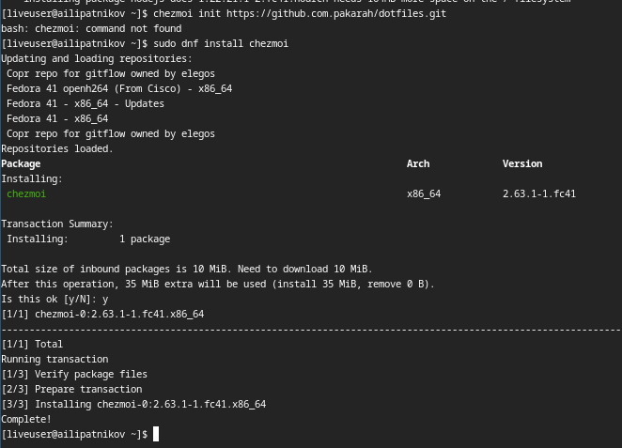
Рисунок 23: Инициализация chezmoi на второй машине
Проверены изменения перед применением (рис. 24):
chezmoi diff
Рисунок 24: Просмотр изменений chezmoi на второй машине
Изменения применены (рис. 25):
chezmoi apply -v
Рисунок 25: Применение изменений chezmoi на второй машине
Если изменения в файле не устраивают, он редактируется командой chezmoi edit file_name; для объединения изменений между текущим содержимым файла, файлом в рабочей копии и изменённым содержимым вызывается инструмент слияния chezmoi merge file_name.

4.4 Настройка новой машины с помощью одной команды
Установка dotfiles на новый компьютер выполнена одной командой: инициализация с одновременным применением изменений (рис. 26):
chezmoi init --apply https://github.com/pakarah/dotfiles.git
Возможна инициализация через SSH: chezmoi init --apply git@github.com:pakarah/dotfiles.git.
Рисунок 26: Настройка новой машины одной командой

4.5 Ежедневные операции с chezmoi
Извлечение последних изменений из репозитория и их применение выполняются одной командой: запускается git pull --autostash --rebase в исходном каталоге, затем chezmoi apply (рис. 27):
chezmoi update
Рисунок 27: Обновление и применение изменений
Извлечение изменений без их применения — с последующим просмотром разницы между целевым состоянием, вычисленным из исходного каталога, и фактическим состоянием (рис. 28):
chezmoi git pull -- --autostash --rebase && chezmoi diff
Если изменения устраивают, они применяются командой chezmoi apply.
Рисунок 28: Извлечение изменений с просмотром разницы

4.6 Автоматическая фиксация и отправка изменений
В файл конфигурации ~/.config/chezmoi/chezmoi.toml добавлены опции автоматической фиксации и отправки изменений в репозиторий (рис. 29):
[git]
autoCommit = true
autoPush = true
Всякий раз, когда в исходный каталог вносятся изменения, chezmoi фиксирует их с автоматически сгенерированным сообщением фиксации и отправляет в репозиторий. Функция отключена по умолчанию и включается явно. При использовании autoPush на общедоступном репозитории случайно добавленный в открытом виде секрет будет отправлен в репозиторий — следует быть осторожным.
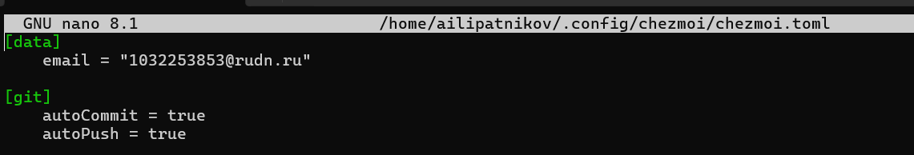
Рисунок 29: Настройка autoCommit и autoPush

5. Результаты
В ходе работы получены следующие результаты:
- установлен менеджер паролей pass (с модулем pass-otp) и альтернативная реализация gopass;
- хранилище паролей синхронизировано с репозиторием GitHub (pass git init, pass git remote add origin, pass git push);
- освоены прямые изменения в хранилище с ручной фиксацией через git;
- установлен интерфейс взаимодействия с браузером browserpass (репозиторий Copr);
- в хранилище добавлен пароль email/rudn.ru, отображён и заменён сгенерированным (pass generate --in-place);
- установлено дополнительное программное обеспечение рабочего окружения и шрифты iosevka;
- установлена утилита chezmoi, создан личный репозиторий dotfiles из шаблона yamadharma/dotfiles-template;
- конфигурации развёрнуты на первой машине (init, diff, apply) и продемонстрировано развёртывание на второй машине;
- освоены ежедневные операции: chezmoi init --apply, chezmoi update, chezmoi git pull -- --autostash --rebase с просмотром diff;
- в конфигурацию включены опции автоматической фиксации и отправки изменений (autoCommit, autoPush).

6. Обсуждение результатов
Хранилище pass построено по принципам Unix: файлы, шифрованные GPG-ключом, хранятся в каталоге ~/.password-store, а история изменений ведётся git — это даёт и резервное копирование, и прослеживаемость без доверия к облачному сервису. Семантика структуры базы показана на примере записи email/rudn.ru: иерархия каталогов задаёт назначение записи. Связка pass и browserpass закрывает практический цикл использования: пароль хранится в шифрованном хранилище и подставляется в браузер через native messaging, не попадая в файлы браузера в открытом виде.
chezmoi продемонстрировал ключевое свойство разделения целевого состояния и его применения: команда chezmoi diff показывает изменения до их внесения, что делает применение конфигураций контролируемым. Развёртывание на второй машине из того же репозитория подтвердило воспроизводимость: одна и та же последовательность init — diff — apply переносит конфигурации на любую машину. Опции autoCommit и autoPush упрощают поддержание актуальности репозитория, однако сопряжены с риском публикации секрета при общедоступном репозитории.

7. Заключение
- Цель работы достигнута: получены навыки работы с менеджером паролей pass и утилитой управления файлами конфигурации chezmoi.
- Настроено шифрованное GPG-ключом хранилище паролей с синхронизацией через git; пароли добавляются, отображаются и генерируются командами pass.
- Создан личный репозиторий dotfiles, конфигурации развёрнуты и обновляются одной командой; освоены ежедневные операции chezmoi.
- Полученные навыки применимы для дальнейших работ курса: окружение воспроизводимо переносится на новые машины одной командой.

Список литературы

8. Что выносится в приложения
При необходимости сюда выносятся:
- листинги программ;
- большие таблицы с исходными данными;
- промежуточные выкладки;
- акты внедрения и т.п.
Каждое приложение начинается с новой страницы и имеет заголовок (например, «Приложение А. Листинг программы»).

